**新 书 推 荐**

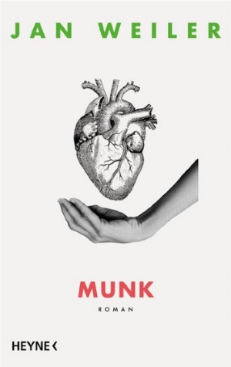**中文书名：《蒙克回忆录》**

**英文书名：MUNK**

**德文书名：MUNK**

**作 者：Jan Weiler**

**出 版 社：Heyne**

**代理公司：Marcel/ ANA/Winney**

**页 数：400页**

**出版时间：2024年9月**

**代理地区：中国大陆、台湾**

**审读资料：电子稿**

**类 型：大众文学**

**内容简介：**

**“扬·魏勒（Jan Weiler）善于塑造人物形象，并善于以欢快的笔调描写复杂的事情。”——ZDF Mitagsmagain**

成功而孤独——这就是建筑师彼得·蒙克（Peter Munk）51岁时的样子。或者说，躺在百货公司三楼的自动扶梯上，心脏病突发。他活了下来，但他不想和医院里的任何人联系。在康复诊所里，治疗师告诉他，要从那些让他成为现在这个样子的人那里开始自我探索。于是，彼得·蒙克第一次回顾了他生命中的13个女人，以及他从她们每个人身上学到的经验教训。

**作者简介：**

**扬·魏勒（Jan Weiler）**1967 年出生于杜塞尔多夫，曾就读于德国新闻学院，之后在《南德意志报》工作了11年，担任过各种职务，最后五年担任主编。自2005年以来，他一直是自由撰稿人。他主要撰写小说、专栏、广播剧和电影剧本。他的一些作品还被改编成舞台剧、电视和电影。他现居慕尼黑和翁布里亚。

**感谢您的阅读！**

**请将反馈信息发至：版权负责人**

**Email**：[Rights@nurnberg.com.cn](mailto:Rights@nurnberg.com.cn)

安德鲁·纳伯格联合国际有限公司北京代表处

北京市海淀区中关村大街甲59号中国人民大学文化大厦1705室, 邮编：100872

电话：010-82504106, 传真：010-82504200

公司网址：[http://www.nurnberg.com.cn](http://www.nurnberg.com.cn/)

书目下载：<http://www.nurnberg.com.cn/booklist_zh/list.aspx>

书讯浏览：<http://www.nurnberg.com.cn/book/book.aspx>

视频推荐：<http://www.nurnberg.com.cn/video/video.aspx>

豆瓣小站：<http://site.douban.com/110577/>

新浪微博：[安德鲁纳伯格公司的微博_微博 (weibo.com)](https://weibo.com/1877653117/profile?topnav=1&wvr=6)

微信订阅号：ANABJ2002

